Разбушевалася погода
(поздняя лирика)
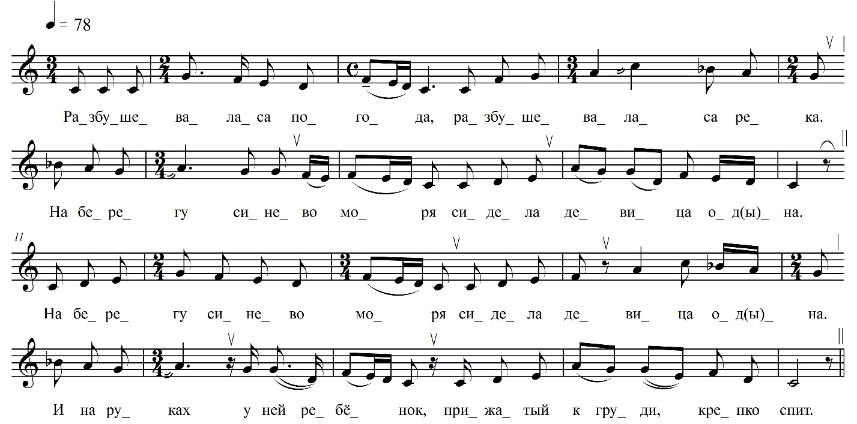

Разбушеваласа погода,  Разбушеваласа река.  На берегу сине́во моря  Сидела девица од(ы)на.  На берегу сине́во моря  Сидела девица одна.  И на руках у ней ребёнок,  Прижатый к гру́ди, крепко спит.  И на руках у ней ребёнок,  Прижатый к гру́ди, крепко спит.  В объятьях слёзы утирая,  Она ребёнку говорит:  Ребёнок, ты не виноватый,  А виноватый милый мой.  Отец, подлец, от нас уехал,  Не хочет видеть и любить.  Отец, подлец, от нас уехал,  Не хочет видеть и любить.  Он веселится, пьёт, гуляет  Среди товарисчей своих. | Он веселится, пьёт, гуляет  Среди товарисчей своих.  Утихла на́ море погода,  Девица к морю подошла.  Утихла на море погода,  Девица к морю подошла.  Она ребёнка утопила,  Сама заплакала, пошла,  Она ребёнка утопила,  Сама заплакала, пошла,  И громким голосом кричала:  Подружки милые мои!  И громким голосом кричала:  Подружки милые мои,  Вы веселитесь и гуляйте,  Пока краса ваша в себе.

ФНОЦ СПбГИК, ВхI-а.8/3
Запись (?).06.1974
д. Вындин Остров Вындиноостровского с/п Волховского р-на Ленинградской обл.
Инф. Маринина Анна Васильевна (1919), урож. д. Братовище Бережковского с/п Волховского р-на Ленинградской обл.

